Министерство образования Республики Беларусь

Учреждение образования  
БЕЛОРУССКИЙ  ГОСУДАРСТВЕННЫЙ УНИВЕРСИТЕТ

ИНФОРМАТИКИ И РАДИОЭЛЕКТРОНИКИ

                        Факультет      Информационных технологий и управления

                        Кафедра         Интеллектуальных информационных технологий

**ОТЧЁТ**

по лабораторной работе №5

по дисциплине “Обработка изображений

в интеллектуальных системах”

Вариант 10

Выполнила:

Демидовец Д. В., гр. 221703

Проверил:

Сальников Д. А.

Минск, 2024

### Лабораторная работа №5 «Стереоскопические наблюдения и измерения»

В данной лабораторной работе была реализована программа, позволяющая отображать стереоскопические изображения.

Цель лабораторной работы — изучить принципы создания и отображения стереоскопических изображений, а также научиться использовать методы обработки изображений для создания анаглифов.

Стереоскопические изображения создаются для имитации трёхмерного восприятия, которое у человека возникает благодаря особенностям зрительного восприятия. Каждый глаз видит мир с немного разной перспективой, из-за чего мозг объединяет эти два изображения в единое, добавляя ощущение глубины. Для воспроизведения этого эффекта с помощью техники используются стереопары – два изображения, снятые с немного различающихся точек зрения. Один из самых популярных методов создания стереоскопического эффекта — это анаглифы.

Анаглифы – это изображения, предназначенные для просмотра через специальные очки с цветными фильтрами (обычно красным для левого глаза и синим или зелёным для правого). Принцип заключается в разделении изображения на два цветовых канала, каждый из которых виден только одним глазом. Мозг интерпретирует эти каналы как единое изображение с глубиной. Существует несколько методов создания анаглифов, которые различаются по передаче цвета, качеству глубины и удобству восприятия.

**Алгоритм работы** начинается с загрузки двух изображений. Пользователь с помощью файлового диалога выбирает изображения для левого и правого глаза. Если изображения имеют разные размеры, программа автоматически масштабирует правое изображение до размеров левого для корректного совмещения.

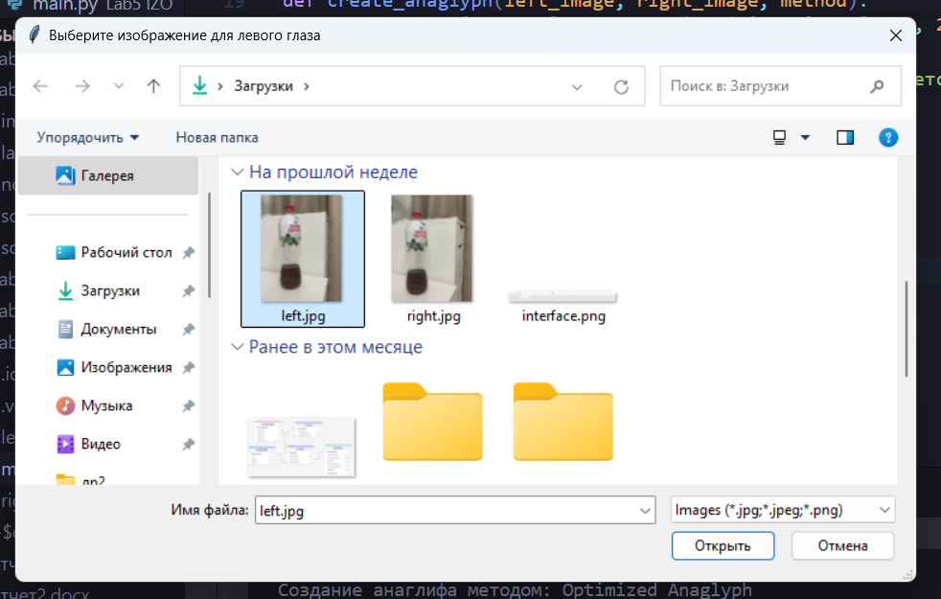

После подготовки изображений программа поочерёдно применяет каждый из методов создания анаглифов:

1. **Полный цветовой анаглиф (Color Anaglyph)**

Этот метод использует каналы RGB (красный, зелёный, синий) для создания анаглифа. Красный канал левого изображения используется для левого глаза, а зелёный и синий каналы правого изображения — для правого глаза. Такой метод позволяет сохранять больше цветовой информации, благодаря чему конечное изображение выглядит ярким и насыщенным.

Код:

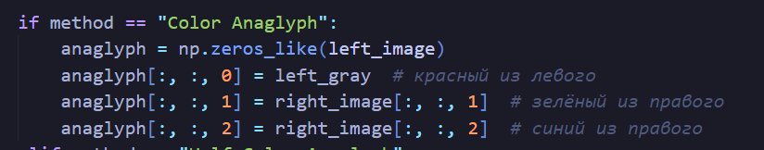

Результат:

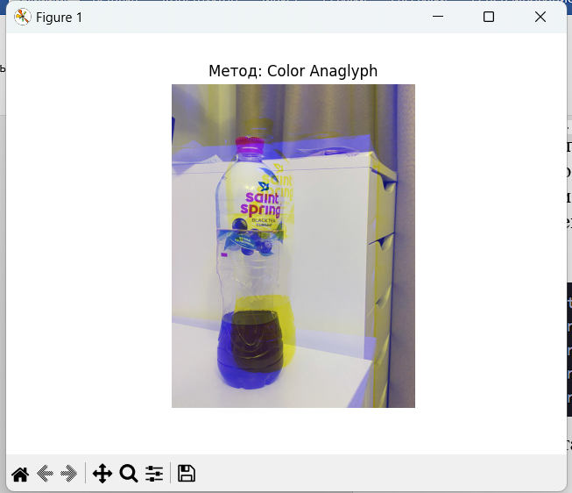

1. **Полуцветовой анаглиф (Half Color Anaglyph)**

Этот метод использует только красный канал из левого изображения, а зелёный и синий каналы правого изображения ослабляются (обычно их интенсивность уменьшается в два раза). Такое ослабление снижает цветовую насыщенность, но минимизирует цветовые искажения и уменьшает перекрёстное влияние.

Код:

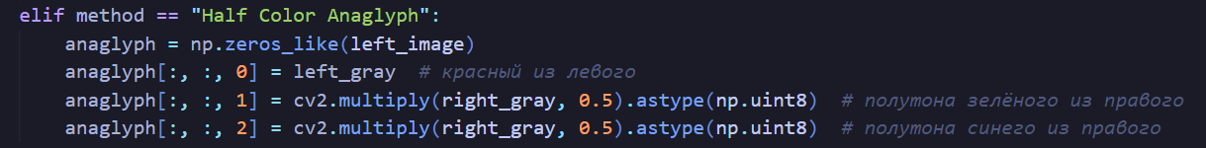

Результат:

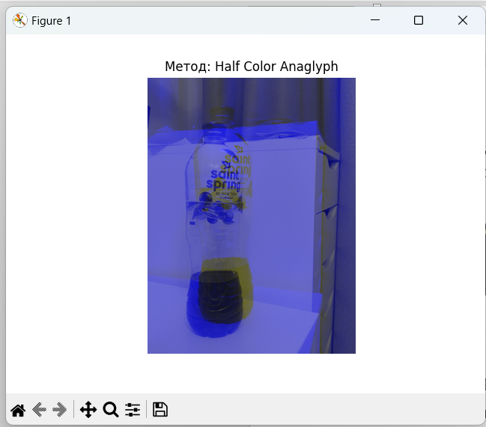

1. **Оптимизированный анаглиф (Optimized Anaglyph)**

Этот метод направлен на достижение баланса между передачей глубины и сохранением цветовой информации. Красный канал левого изображения остаётся неизменным, а зелёный и синий каналы правого изображения корректируются с использованием специальных коэффициентов. Обычно интенсивность этих каналов уменьшается до 70% от их исходного значения.

Код:

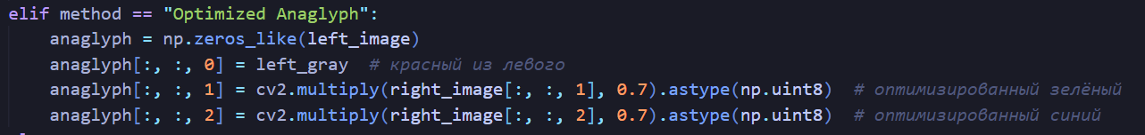

Результат:

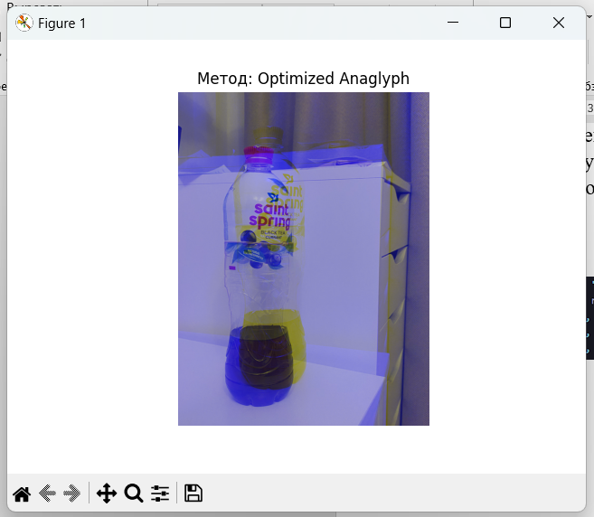

Каждый из методов нацелен на достижение определённого компромисса между качеством цветопередачи и глубиной.

* Полный цветовой анаглиф больше подходит для изображений, где важны яркие цвета, но глубина не играет решающей роли.
* Полуцветовой анаглиф делает упор на глубину, жертвуя при этом цветами.
* Оптимизированный анаглиф пытается сочетать достоинства обоих методов, что делает его наиболее универсальным решением.

**Вывод:** в ходе лабораторной работы по стереоскопическим изображениям с помощью трех методов создания анаглифов было продемонстрировано, как сымитировать трёхмерное восприятие на изображении, добавляя ощущение глубины. Методы создания анаглифов, несмотря на свою относительную простоту, до сих пор остаются популярными благодаря доступности очков с цветными фильтрами и простоте реализации.